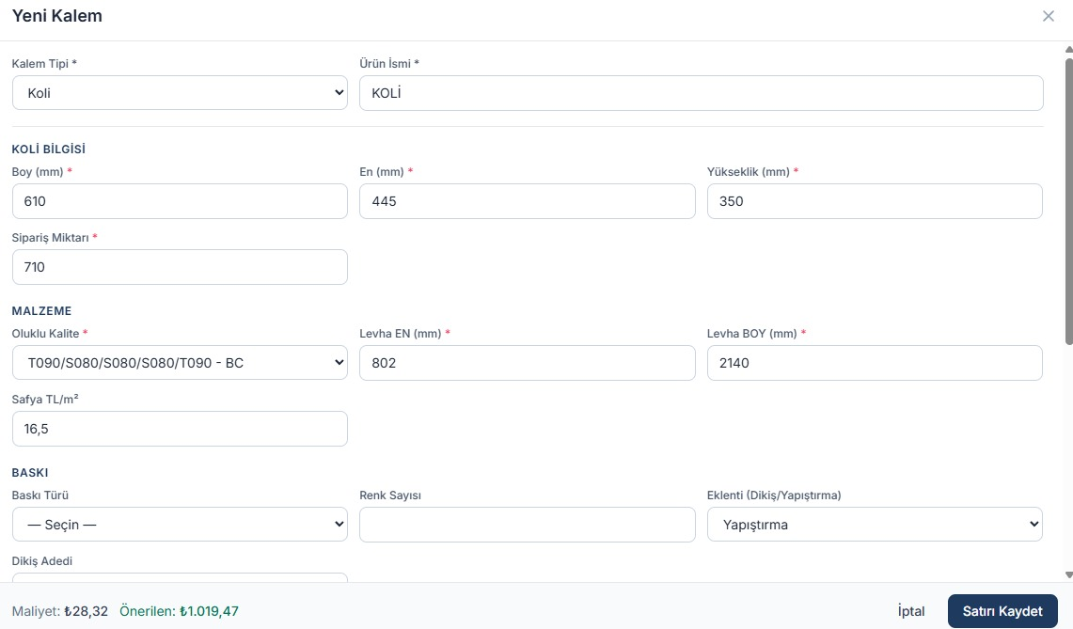

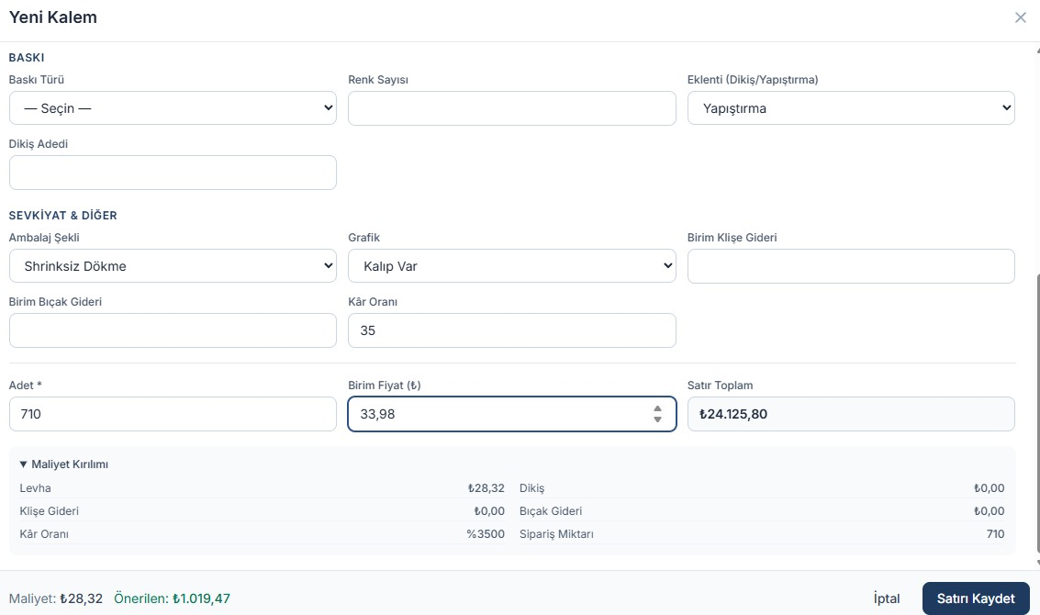

- BASKI TÜRÜ içinde sadece baskılı veya baskısız yazsın
- RENK SAYISI yanında BASKI RENKLERİde çıksın
- DİKİŞ ADETİ İPTAL yerine DİKİŞ FİYATI gelsin
- Alttaki ADET otomatik gelsin
- İLAVE İŞLEMLERE fiyatlarda gelsin ve müdahaleye açık olsun
- Kar oranı %3500 şeklinde gözüküyor

